Informacja prasowa Tarnowo Podgórne, 06.07.2017r.

Trawnik podczas letnich upałów. 6 zasad pielęgnacji

- Wysokie temperatury w okresie letnim, to czas próby dla naszego trawnika;
- Regularne podlewanie, systematyczne przycinanie, sprawny sprzęt, odpowiednie zasilanie – to najważniejsze zasady jego pielęgnacji;
- Eksperci John Deere przedstawiają 6 zasad, które warto przestrzegać, aby nasz trawnik zachował jak najlepszy wygląd.
Okres letni to dla naszego przydomowego trawnika czas próby i wyzwań, z którymi musimy się zmierzyć. W lipcu i sierpniu z pewnością czekają nas upalne dni podczas, których trawa w przydomowym ogrodzie, będzie wymagała szczególnej pielęgnacji. Eksperci John Deere podpowiadają 6 zasad, dzięki którym zielony trawnik będzie wizytówką naszego ogrodu.

- Podlewaj regularnie trawę – najlepiej rano
Upalne dni to dla trawnika czas, w którym potrzebuje dużej ilości wody, ponieważ nasłonecznienie negatywnie wpływa na jakość darni. Podczas upałów powinniśmy zwrócić uwagę na dokładność podlewania i obfitość. – Istotne jest, aby woda przesiąkła na odpowiednią głębokość gleby w okolicach 10 cm., dzięki temu woda nie odparuje tak szybko. Trawnik najlepiej jest podlewać z samego rana, ewentualnie po zmierzchu. Zdecydowanie unikajmy podlewania podczas najmocniejszego nasłonecznienia, ponieważ może prowadzić to do poparzenia źdźbła trawy – mówi Robert Łoza z John Deere Polska.

- Systematycznie przycinaj trawę - zasada „jednej trzeciej”
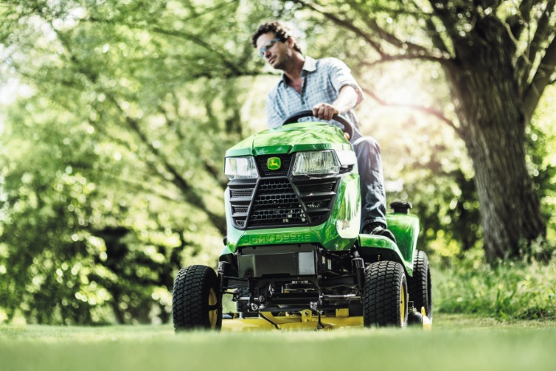
Mimo, że podczas upałów trawa rośnie wolnej, to nie powinniśmy zapominać o jej systematycznym ścinaniu. – Częstotliwość koszenia trawy uzależniona jest temperaturą i ilością opadów. Pamiętajmy również o tym, aby trawnika nie kosić zbyt krótko, ponieważ przy braku nawożenia i wody, może wystąpić problem z jego prawidłowym wzrostem – mówi Robert Łoza.

Jeśli chodzi o prawidłową wysokość koszenia, to należy pamiętać o zasadzie „jednej trzeciej”, czyli skracaniu trawnika maksymalnie o 30 proc. jego wysokości. Trawę możemy odmierzyć kładąc na nią 1 dm2 tektury i zmierzyć jej wysokość. Istotne, abyśmy trawy nie kosili podczas suszy, ponieważ może to prowadzić do postrzępienia trawy, co w połączeniu np. z tępym nożem, będzie oznaczać ogrodniczą katastrofę.

- Naostrz nóż w kosiarce
Dlatego istotne, aby nóż w kosiarce był odpowiednio naostrzony, dzięki temu będziemy pewni równego przycięcia. O naostrzenie i wyważenie noża, możemy poprosić w profesjonalnym serwisie, dzięki czemu będziemy dysponować sprawnym sprzętem. Zwróćmy również uwagę na wypoziomowanie mechanizmu koszącego w kosiarkach samojezdnych, aby nawierzchnia po koszeniu pozostała gładka i równa.

- Pamiętaj o zasilaniu
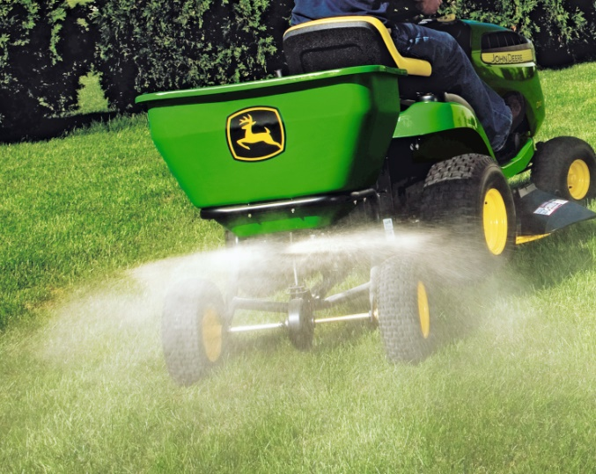
Regularne koszenie trawnika to jedno, ale musimy również pamiętać o dostarczaniu mu odpowiednich minerałów. - Brak nawożenia może prowadzić do przebarwień oraz przerzedzenia, co sprawi, że trawnik stanie się mało atrakcyjny – mówi Robert Łoza. Proces zasilania powinniśmy wykonywać raz w miesiącu w okresie marzec-październik, przy zachowaniu odpowiednich dawek, które zaleca producent. Nawóz należy rozsypać równomiernie na całej powierzchni trawnika, na przykład za pomocą rozrzutnika. Najlepiej, jeżeli udałoby się nam to zrobić bezpośrednio przed opadami. W okresie upałów zalecane jest stosowanie potasu, który powoduje zwiększenie odporności roślin na suszę.

- Sierpień to czas na sprzątanie
Sierpień to miesiąc, w którym pojawia się coraz więcej spadających liści, które wiatr rozrzuca po naszym ogrodzie. Powinniśmy regularnie je zagrabić, wykorzystując do tego odpowiednią dmuchawę, grabie lub kosiarkę. Wszystko dla tego, aby podczas opadów deszczu zalegające liście nie zaczęły gnić i wpłynęły na choroby grzybowe trawnika.

- Pamiętaj o swoim organizmie
Pielęgnując trawnik podczas upałów, pamiętajmy również o sobie. Odpowiedni ubiór, który da nam możliwość swobodnego poruszania, nakrycie głowy, czy odpowiednie zapasy wody – to absolutne podstawy pracy w ogrodzie podczas wysokich temperatur. Istotna jest również ochrona skóry przy pomocy kremów z filtrem oraz odpowiednia regeneracja organizmu po skończonej pracy. Zjedzenie niezbyt ciężkiego posiłku, uzupełnienie płynów czy szybki prysznic, sprawią, że dzień prac ogrodowych zdecydowanie będzie można uznać za udany.



John Deere w social media:

Hashtagi: #ogród #lato #johndeere
************************************************************
Więcej informacji:

Piotr Dziamski
Kierownik marketingu John Deere Polska
e-mail: DziamskiPiotr@JohnDeere.com
tel. 604 25 64 64

Przemysław Duszczak
PR Manager, dotPR
e-mail: przemek.duszczak@dotpr.pl
tel. 608 37 00 32

